**计算机科学与技术学院（人工智能学院）本科生导师制**

**创新项目总结报告**

2023年10月16日

**1研究目的与意义**

本项目是构建基于51单片机的智能循迹小车，其中包括黑线循迹、超声波避障、红外遥控等功能。智能循迹小车是一种能够自动沿着预设的轨迹行驶的小型机器人，它利用传感器来检测黑线或其他标志，并根据控制算法来调节电机的转速和方向。它是智能化车辆技术的一种简化和应用，也是机器人技术的一种基础和入门。设计和制作智能循迹小车涉及逻辑思维、电路设计、程序编写、调试测试等多个环节，有助于培养创新思维、动手能力以及加强对智能化车辆技术原理的学习和理解。

通过研究智能循迹小车，可推动图像处理、机器学习、运动控制等多种技术的发展和进步，为智能化车辆提供更强大的技术支持；可验证智能化汽车的各种功能，如循迹、避障、遥控等，在不同的场景和环境中测试智能循迹小车的性能和效果，评估智能化汽车的可靠性和安全性，为智能化汽车的实际应用提供参考和依据；可展示智能化汽车的应用前景，如自动驾驶、物流运输等，在实际场合中使用智能循迹小车，展示智能化汽车的优势和潜力，为人们的生活和工作带来更多的便利和效益[1]。

**2 研究内容与总体方案**

**2.1研究内容**

本项目需要设计一个能够根据地面黑色轨迹线自动行驶的智能小车。该项目需要基于嵌入式平台进行开发，需要实现的功能模块有：黑线循迹模块、超声波避障模块、红外遥控模块等功能。

**2.1.1黑线循迹模块**

黑线循迹模块是一种利用红外光电传感器来检测地面上的黑线，从而控制智能小车的方向和速度的模块。它需要使用红外传感器发送及接受模块、电压比较模块、蜂鸣器模块、电机驱动模块以及C51单片机等硬件组件，和相应的软件程序来实现。实验环境要求在自然光较弱的空旷地带和一条2cm以上宽度的黑色轨迹线。实现效果要求小车能够稳定地沿着轨迹线行驶，能够自动调节方向并且拥有防止出线的功能设计以应对不同的循迹轨线。

**2.1.2超声波避障模块**

超声波避障模块是一种利用超声波传感器来检测前方是否有障碍物，从而控制智能小车的行驶状态的模块。它在小车的基础模块上搭载了可提供2cm~400cm的非接触式距离感测和高达3mm测距精度功能的HC-SR04超声波测距模块。由于超声波的传播速度受空气和湿度的影响，所以需要在合适的室内环境内搭建一些宽度超过10cm的障碍物对小车进行拦截。实现效果要求小车能够根据超声波测得的与障碍物之间的距离，在小于预定值后自动调节速度和方向从而避开障碍物继续行驶。

**2.1.3红外遥控模块**

红外遥控模块是一种利用红外光进行无线、非接触控制的模块。它由红外发射器和红外接收器两部分组成。红外发射器通过红外发光二极管发出经过调制的二进制脉冲码，表示不同的指令或数据。红外接收器通过红外接收二极管或其他传感器接收红外光信号，并进行解调和译码，还原为原始的指令或数据，并采用NEC协议进行通讯。实验环境要求在自然光较弱的室内环境，实现效果要求小车能够根据红外遥控器的不同按键执行不同的动作状态。

**2.2总体方案**

**2.2.1硬件支持**

本项目的硬件部分选择使用QX-A51两驱智能小车组件

小车车体：由QX-A51提供的A512WD底盘和MCS51单片机开发板。

电源：使用18650锂电池作为电源，负责提供电能给各个模块。LM7805三端稳压集成电路将直流电压转化为稳定的5V直流电压，

51单片机控制模块：使用STC89C52作为主控芯片，负责接收和处理传感器信号，控制电机驱动模块和执行电路。

电机驱动模块：使用L293D芯片作为电机驱动芯片，负责驱动两个TT减速电机，搭配两个车轮和一个定向轮，改变小车的速度和方向。

黑线循迹模块：使用两组RPR220一体化反射式光电传感器作为循迹传感器，使用LM324芯片用作电压比较模块芯片，负责检测地面上的黑线并输出高低电平信号。

超声波避障模块：使用HC-SR04超声波传感器作为避障传感器，负责检测前方是否有障碍物并输出距离信号。

红外遥控模块：使用Mini红外遥控器发送经过编码和调制的红外光信号，使用HS0038红外接收探头接受红外光信号，并在单片机内部进行解码后输出指令或数据信号。

**2.2.2软件环境**

程序设计：使用C语言编写程序，根据不同的功能需求，设计相应的算法和逻辑。

编译：使用Keil C51软件开发系统来编译程序，生成目标文件和Hex文件。

烧录：使用STC-ISP(V6.86O)软件和下载器来烧录程序，将Hex文件写入单片机的内存中。

**2.2.3流程安排**

(1)学习相关C51单片机基础知识并搭建软件环境。通过相关教程和导师沟通，掌握C51单片机的结构、特点、指令系统、寄存器、中断、定时器、串口等内容，以及如何使用Keil C51软件开发系统进行程序设计、编译、调试和烧录。在电脑上安装Keil C51软件开发系统和STC-ISP烧录软件为后续程序开发和烧录提供必要条件。

(2)组装搭建QX-A5智能小车硬件部分。按照QX-A5智能小车的原理图、说明书及视频教程等，将相应的硬件安装搭建在底板上，并用螺丝等固定。然后，将单片机控制模块与各个模块连接好，并用排线等连接好电源和信号。

(3)分别对黑线循迹模块、超声波避障模块、红外遥控模块程序设计所需掌握的相关硬件知识进行学习。通过相关教程以及和导师沟通，理解各个模块的工作原理和接口，以及如何使用相应的传感器和芯片来实现各种具体功能。为后续的程序设计提供必要的理论支持。

(4)分别对三个模块进行程序设计并烧录下载。使用C语言设计并编写各个模块的具体程序，使用Keil C51软件开发系统来编译生成目标文件和Hex文件。然后，使用STC-ISP烧录软件来将Hex文件烧录到单片机中，并检查是否有错误或逻辑问题。

(5)准备合适实验环境并进行反馈调试。不同的功能需求，准备合适的实验环境。对智能小车黑线循迹模式、超声波避障模式和红外遥控模式分别进行实验测试，并通过观察反馈对程序进行调试和优化。最后完成对智能循迹小车的功能验证和性能评估。

**3 研究方法**

**3.1 PWM脉宽调制实现小车变速**

本项目采用PWM（脉冲宽度调制）技术来实现智能小车的变速控制。PWM技术是通过改变方波信号的占空比（高电平在一个周期内所占的比例）来改变电机两端的平均电压，从而改变电机的转速。本项目使用51单片机作为核心控制器，通过I/O口或串口与其他模块进行通信和控制。具体的实现步骤如下：

首先，选择合适的PWM信号的频率和周期，并设置定时器0的初值，使其能够产生所需的PWM信号。本项目中，单片机晶振频率为11.0592MHz，PWM信号频率为100Hz，则信号周期为10ms。根据周期=定时器溢出时间*占空比的公式可计算得出定时器溢出时间应该是39.0625us。晶振频率为11.0592MHz的单片机机器周期为1.085us，则可计算出定时器计数应该为36。定时器0设置工作模式2，即8位定自动重装模式。定时器0的初值应该设置为256-36=220。

其次，定义两个全局变量pwm_left_val和pwm_right_val，分别表示左右电机的PWM信号占空比。根据占空比的大小，可以调节左右电机的转速和方向。经过测试占空比应该在0~170较为合理(该值越小速度越快)，超出该范围则可能因为扭矩过小导致小车无法运转。

然后，编写定时器0的中断服务程序，用一个局部变量pwm_t来记录PWM信号的计数值，并与pwm_left_val和pwm_right_val进行比较。当pwm_t等于左右电机占空比时，分别输出低电平到EN1和EN2两个引脚；当pwm_t达到最大值255时，输出高电平到EN1和EN2两个引脚，并将pwm_t清零。通过EN1和EN2两个引脚即可达到控制电机驱动芯片L293D的使能端，实现电机调速。

**3.2 红外循迹模块**

红外寻迹的原理是利用红外线在不同颜色的物体表面具有不同的反射性质的特点。红外线探测器发射红外线，当红外线照射到黑线上时，会被黑线吸收，从而导致探测器接受红外光较弱；当红外线照射到白色地面上时，会被反射回来，探测器接受红外光较强[3]。通过对探测器输出信号的检测和分析，就可以检测小车是否处于黑线区域。智能小车底座上有一对相距2CM左右的RPR220红外探测头，当某个探头检测到小车不在黑线区域内就进行相应的动作调整，即可完成小车黑线循迹功能。例如：当小车左侧探头检测不在黑线区域内，说明小车左偏，此时应该右转。

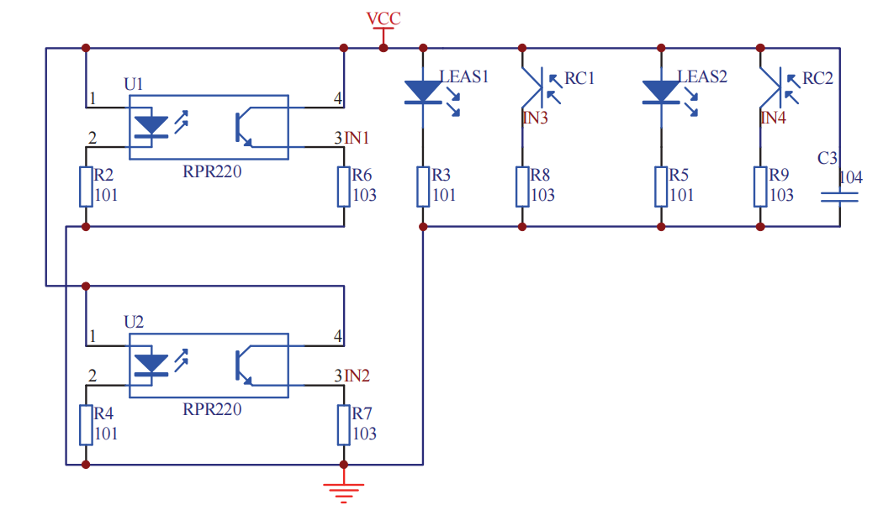

图1红外循迹模块

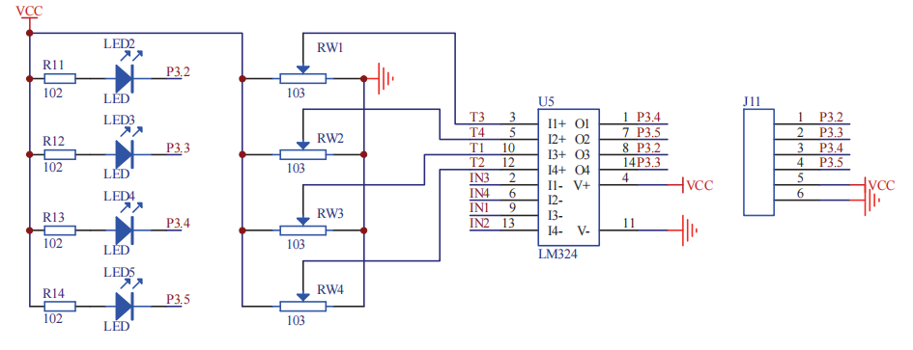

图2循迹反馈模块

如图1所示，智能小车一上电RPR220内部红外光发射，经由物体反射回光电三极管。当所接受到的红外光越强(即未接触黑线)则IN1与IN2两处电流越大。如图3所示，IN1与IN2将会接入LM324电压比较模块里与T1和T2处进行电压比较。如果T1>IN1则P3.2输出1，T2>IN2，则P3.3输出1；反之则都输出0。也就是说T1和T2的电压强度将会成为衡量是否接触黑线的标准，二者的电压强度可通过电位器RW3和RW4进行调节，调节到合适的强度使得小车可以准确识别黑线。

**3.3 HC-SR04实现超声波避障**

HC-SR04超声波测距模块是一种基于超声波反射原理的测距传感器，它由一个超声波发射器、一个超声波接收器和一个控制电路组成。

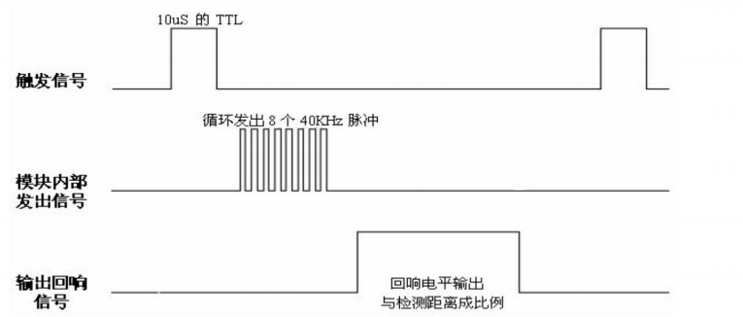

图3超声波时序图

如图3可见HC-SR04工作原理：当向TRIG引脚输入一个10us以上的高电平信号时，模块会自动发射8个40kHz的方波信号。当发射的超声波遇到障碍物时，会被反射回来，被接收器检测到。接收到反射回来的超声波时，模块会向ECHO引脚输出一个与超声波往返时间成正比的高电平信号。而通过测量ECHO引脚输出的高电平信号的持续时间，就可以根据声速计算出超声波从发射到返回的时间，进而得到距离障碍物的距离[4]。

程序中将使用StartModule()和Conut()两个函数分别用于触发模块发射超声波和计算距离，Avoid()函数实现避障。

StartModule()函数向TX引脚（即TRIG引脚）发送了一个20微秒的高电平信号，然后拉低TX引脚，完成了一次触发操作。

Conut()函数先等待RX引脚（即ECHO引脚）变为高电平，然后启动定时器0开始计数，再等待RX引脚变为低电平，然后停止定时器0并读取计数值。将计数值存储在time变量中，并将其乘以1.085的机器周期后*声速/2并换算成毫米单位的距离。

Avoid()函数根据前两者得出的距离，如果距离小于限定范围，则操控小车进行一小段后退动作后左转避障。

**3.4 使用NEC协议实现红外遥控**

NEC协议是一种常用的红外遥控通信协议，它采用脉冲位置调制（PPM），利用脉冲之间的时间间隔来区分“0”和“1”。 它可以实现不同设备之间的遥控功能，例如电视、空调、玩具等。NEC协议也可以通过单片机或其他微控制器来实现编码和解码，从而实现自定义的红外遥控系统[5]。

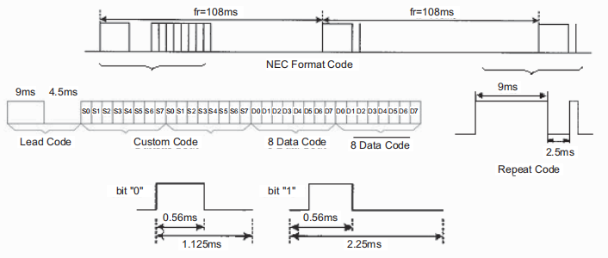

图4 NEC编码格式

NEC协议的数据帧格式如图4所示，包括引导码、用户码、用户反码、数据码和数据反码。用户码和用户反码用来校验发送者的身份，数据码和数据反码用来传输按键信息。NEC协议的特点有以下几点：数据帧长度为32位，每个字节从最低位开始发送。引导码由9ms的低电平和4.5ms的高电平组成，用来标志数据帧的开始。逻辑“0”由560us的低电平和560us的高电平组成，逻辑“1”由560us的低电平和1680us的高电平组成。结束码由560us的低电平组成，用来标志数据帧的结束。因此在程序设计中可通过信号时间长短来解析数据帧。

程序中与NEC协议有关的核心部分是int0()函数和IRcordpro()函数，分别用于接收红外信号并解析数据帧。

int0()函数是外部中断0的中断服务函数，它在每次检测到红外信号的下降沿时触发。这个函数首先读取定时器0的计数值IRtime，并将其赋值给temp变量，作为当前脉冲的持续时间。然后根据一个状态变量startflag来判断是否开始接收数据帧。如果开始接收数据帧，就将每个脉冲的持续时间存储在一个数组IRdata中，并用一个变量i来记录存储的位置。如果存储了33个脉冲（不包括引导码），就将一个标志位IRok置为1，表示接收完一帧数据，并调用IRcordpro()函数进行解析。如果没有开始接收数据帧，计数值清零，并等待下一个引导码。

IRcordpro()函数是对接收到的数据帧进行校验和处理的函数，它在每次接收完一帧后调用。在这个函数中，将IRdata中每个字节按照NEC协议的时序要求进行位移操作，将解析出来的每个字节存储在一个数组IRcord中并设置了一个标志位IRpro_ok来表示数据帧解析完成。

对比解析出来的字节和红外遥控器每个按键的编码即可知晓该红外信号对应的按键值。针对不同的按键值控制小车不同运动状态，实现红外遥控。

**4 研究结果**

**4.1 黑线循迹实验**

（1）实验现象

在自然光较弱的平坦的室内环境里，智能小车启动后可跟随黑线进行移动。当小车底部两个探测器都检测到黑线时，小车会自动向前行走；当小车左边或右边偏离黑线时小车会自动右转或左转进行路线矫正；当小车底部探测器都未探测到黑线(即小车超出黑线范围时)，小车会进行180度调头以防止出线。

（2）实验缺陷

小车底部探测头之间相距2cm,当黑线宽度小于2cm时。小车将会频繁左右出线触发转向矫正功能，此时小车虽任然可以循迹行驶，但会显示出较不稳定的运动状态。

（3）方案改进

缩小探测头之间的距离以避免小车多次出线；调整小车的速度和转向幅度，将出线后的运动状态改成小幅度转向，以此稳定小车的行驶状态[6-7]。

**4.2 超声波避障实验**

（1）实验现象

智能小车启动后会不断触发超声波模块检测与障碍物的距离，当距离大于40cm时小车会自动前进。当超声波探头探测障碍物距离小于40cm时，小车会先停止，然后以一个较小的幅度左转，并再次进行超声波探距。重复上述动作直到小车确认当前方向的障碍物在40cm以上，则会继续自动前进。

（2）实验缺陷

实验过程发现小车对垂直于超声波探头(车头)正前方的平面障碍物表现良好，可以及时转向避障。但当小车以一个较倾斜的锐角方向朝平面障碍物行驶，由于超声波碰撞到平面沿法线对称反射的原因，导致小车上的超声波探头无法及时接受信号测出正确距离，此时小车有可能会避障失败。

（3）方案改进

使用舵机或云台控制超声波探头的转动，使其能够在不同的方向和角度发射和接收超声波，从而增加小车对障碍物位置和距离的感知能力[8]；或者在小车左右两边增加两组单独的红外探头，通过红外反射的原理使得小车边缘也同样有检测障碍物的能力。使得小车可以在复杂的环境中仍然能正确识别障碍物并进行避障。

**4.3 红外遥控实验**

（1）实验现象

智能小车启动后将会禁止在原地。根据小型红外遥控器的发射信号做出相应的动作反应。按键2、8、4、6分别对应小车前进、后退、原地左转转圈和原地右转转圈动作，按键5对应小车禁止动作。

（2）实验缺陷

小车上单一的红外接受探头范围有限，并且抗干扰能力过小。导致小车运行时，如果操作小车时不用红外遥控器瞄准运动中的小车，可能会导致遥控失效，小车动作不受控制。

（3）方案改进

增加多个红外接受探头分布在小车车体的四个角落，以扩大红外遥控信号的接受范围；增加滤光片，把多余的光线滤掉，只允许940nm左右的光波进入红外接收头，避免其他光波干扰[9-10]。

**参考文献**

1. steve. 智能避障小车：（一）研究的意义[EB/OL]. https://www.elecfans.com/article/89/169/2016/20161206455817.html,2016-12-06/2023-10-16.
2. 玩转嵌入式. PWM是如何调节直流电机转速的？电机正反转的原理又是怎样的？[EB/OL]. https://zhuanlan.zhihu.com/p/83373994, 2020-10-28/2023-10-16.
3. 你是谁的黑板擦. 智能小车之红外循迹以及红外避障模块电路设计（转）[EB/OL]. https://zhuanlan.zhihu.com/p/90813073, 2019-11-08/2023-10-16.
4. Clichong. HC-SR04超声波测距模块的原理介绍与代码实现[EB/OL]. https://blog.csdn.net/weixin_44751294/article/details/111568926, 2020-12-22/2023-10-16.
5. 朝日遊. 红外遥控及NEC协议[EB/OL]. https://zhuanlan.zhihu.com/p/516893417, 2022-06-07/2023-10-16.
6. 左一的梦.智能小车设计方案[EB/OL]. https://blog.csdn.net/qq_45635535/article/details/107007284, 2020-06-28/2023-10-16.
7. YonminMa. 智能寻迹（循迹）小车项目思路 + 代码[EB/OL]. https://blog.csdn.net/weixin_44547562/article/details/112919733, 2022-04-22/2023-10-16.
8. Chelunci. 毕业设计--智能超声波避障小车[EB/OL]. https://max.book118.com/html/2021/0703/8004066024003116.shtm, 2021-07-04/2023-10-16.
9. 全栈程序员站长. 智能小车设计方案_智能小车研究目的及意义[EB/OL]. https://cloud.tencent.com/developer/article/2149731, 2022-11-02/2023-10-16.
10. EHAOAN.红外接收头抗太阳光干扰的方法,红外接收失灵的原因分析[EB/OL].https://www.ehaoan.com/news/question/480.html, 2020-09-16/2023-10-16.